Guide for Activity Report
Panduan untuk Laporan Aktiviti

The purpose of this document is to provide a guide on the type of information required in the reports for RDD’s newsletter, annual report, and other publications.
Tujuan dokumen ini adalah untuk menyediakan panduan bagi jenis maklumat yang diperlukan dalam laporan untuk bahan berita RDD, laporan tahunan, dan penerbitan lain.

ITEM  JENIS | INFORMATION  MAKLUMAT | NOTES  NOTA
Name of event  Nama acara / program | Majlis Jamuan Hari Raya Aidilfitri, Solat Hajat Murid Tahun 6 Serta Perasmian Surau SK Budu
Date & Time  Tarikh & Masa | 21 Julai 2017 (Jumaat)  9.00am – 12.30pm
Location  Lokasi | Sekolah Kebangsaan Budu, Benta
Purpose  Tujuan | Memeriahkan majlis serta mengeratkan silaturrahim sesama ibu bapa dan guru serta murid-murid SK Budu disamping memberi kerjasama dalam pelbagai program dan aktiviti yang melibatkan komuniti sekitar.
Details of recipients  Butiran Penerima | Warga SK Budu, ibu bapa murid, petugas Pi1M Kg Budu, kakitangan IPG dan PPD LIpis.
Details of contribution  Butir-butir berkaitan dengan aktiviti | Program dilaksanakan di SK Budu bermula dari pukul 9.00 pagi hingga pukul 12.30 tengah hari. Selain dari Jamuan Hari Raya, majlis turut diserikan lagi dengan solat hajat dan bacaan Yaasin untuk murid tahun 6 dan majlis merasmikan surau baru SK Budu. Petugas Pi1M Kg Budu turut dijemput sebagai tetamu jemputan untuk sama-sama memeriahkan majlis.
Benefits of the contribution  Kebaikan / kelebihan aktiviti | Majlis sebegini bukan sahaja mengeratkan silaturahim sesama komuniti dan organisasi sekitar malah memudahkan lagi untuk mendapat kerjasama pada masa-masa akan datang. Selain itu, promosi dapat dilakukan secara bersemuka dan dalam masa yang sama dapat memberi info kepada komuniti secara empat mata.
Name of VIP  Nama VIP | En. Kamarzaman Kamaluddin  YDP PIBG SK Budu
Name of guest VIP  Nama tetamu daripada VIP | YB Dato’ Ir. Mohd Soffi Bin Tan Sri Abdul Razak  ADUN Benta  Pegawai PPD Daerah Lipis
Main execution  Pelaksanaan aktiviti utama | Aktiviti bermula pada pukul 9.00 pagi dengan majlis solat hajat serta bacaan Yaasin untuk murid-murid tahun 6 SK Budu. Kemudian majlis diteruskan lagi dengan ketibaan tetamu serta dif kehormat Yb ADUN Benta, Dato’ Ir. Mohd Soffi Tan Sri Abdul Razak dan Pegawai Pendidikan Daerah. Majlis diserikan dengan ucapan oleh Guru Besar SK Budu, En Mat Bin Busu, dan ucapan oleh Pegawai PPD Daerah Lipis. Kemudian ucapan perasmi majlis dan perasmi surau baru SK Budu disampaikan oleh YB Dato’ Ir. Mohd Soffi. Majlis diserikan lagi dengan jamuan hari raya dan bearkhir pada pukul 12.30 tengah hari.
Supporting activities  Aktiviti Sokongan | -
Other participants  Peserta Lain | -
Photo caption  Keterangan gambar | 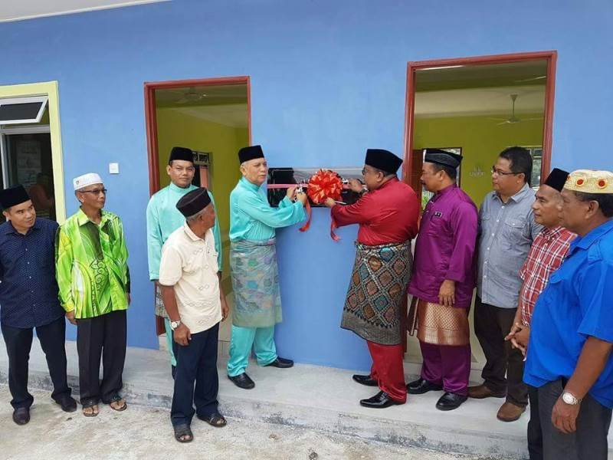  Perasmian surau baru SK Budu oleh Yb Dato’ Ir. Mohd Soffi  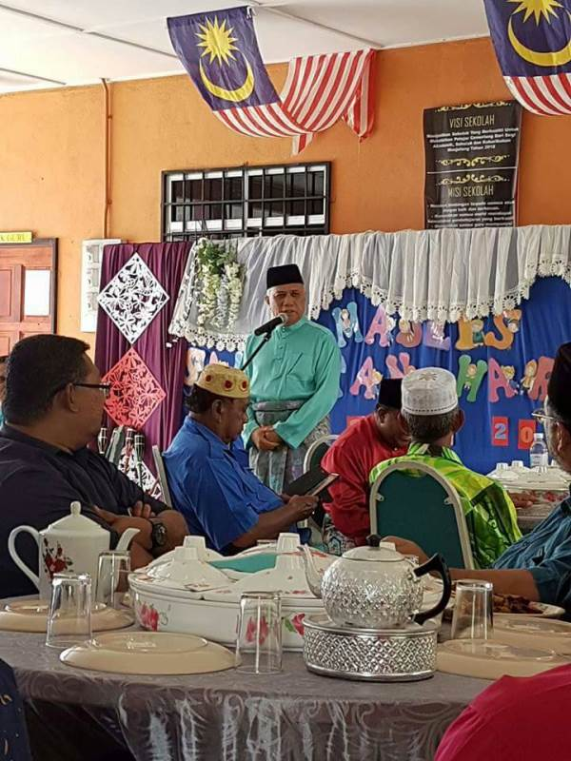  Ucapan hari raya oleh YB Dato’  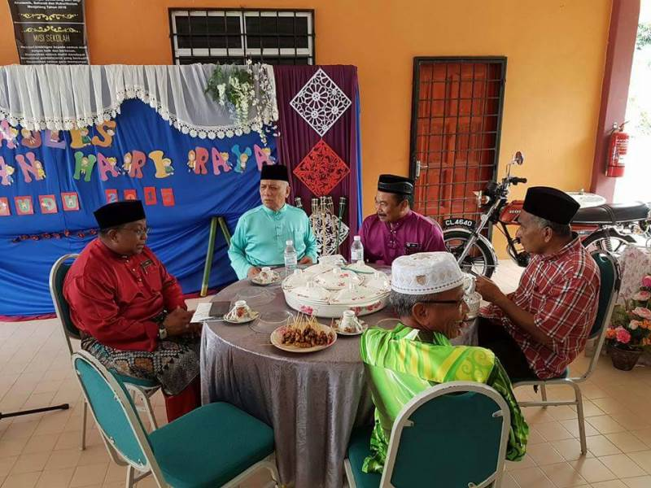  Sekitar majlis jamuan hari raya SK Budu | Make sure to match photos with caption  Pastikan gambar sepadan dengan keterangan
Photo caption names  Keterangan gambar berserta nama | Gambar 1- YB Dato’ Ir. Mohd Soffi Bin Tan Sri Abdul Razak, ADUN Benta  Gambar 2- YB Dato’ Ir. Mohd Soffi Bin Tan Sri Abdul Razak, ADUN Benta  Gambar 3- Ibu bapa dan para tetamu
Translation  Terjemahan | -
Supporting documents  Dokumen Sokongan | - | Enclose as attachment  Sebagai lampiran

PLEASE SUBMIT YOUR WRITTEN REPORT & PHOTOS BASED ON THIS GUIDE TO THE CONTENT APPLICATION DEVELOPMENT DEPARTMENT WITHIN ONE WEEK OF THE EVENT

SILA KEMUKAKAN LAPORAN BERTULIS & GAMBAR-GAMBAR BERLANDASKAN PANDUAN YANG DIBERIKAN DAN HANTAR KE JABATAN PEMBANGUNAN APLIKASI KANDUNGAN DALAM TEMPOH SEMINGGU SELEPAS ACARA / PROGRAM BERLANGSUNG

